**ÚLOHA: Vymenujte základné taxonomické kategórie rastlín.**

Najvyššie je ríša (regnum) Plantae,

Podríša (subregnum): nižšie r. Thallobionta, vyššie r. : Cormobionta,

oddelenie (divisio),

trieda (classsis),

rad (ordo),

čeľaď (familia),

rod (genus)

druh (species)

**ÚLOHA: Aký je rozdiel medzi gutačnou a transpiračnou vodou?**

* 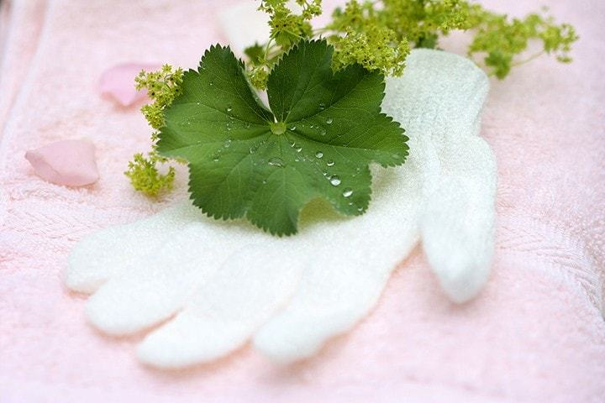Transpiračná voda – (transpirácia = vyparovanie) – výdaj molekúl vody vo forme vodnej pary najmä cez listy, pozor neobsahuje minerálne látky!!!
* Gutačná voda obsahuje rozpustené minerálne látky!!!!,

(NaCl, KCl, MgCl2...) napr. alchemilka žltozelená vytláča

gutáciou **kvapku vody** nad ránom **cez hydatódy**, keď je vzduch nasýtený vod. parou

hydatódy sú prieduchy, ktoré stratili schopnosť sa zatvárať

ÚLOHA: **Vysvetlite, ktoré zmeny sprevádzali prechod rastlín z vodného prostredia na suchú zem.**

Vyššie rastliny sa vyvinuli **z nižších rastlín** pri prechode na suchú zem.

Výtrusné rastliny (Sporophyta) sa vyvinuli **zo zelených rias konkrétne z vlastných zelených rias**.

Zmena ŽP bola nevyhnutne spojená s rozsiahlou prestavbou pôvodnej stielky:

* **pletivá** sa postupne museli špecializovať na výkon určitej funkcie - vyžadovali **anatomickú špecializáciu**
* vznikol predchodca koreňa – **rizomoid**, upevňoval rastlinu v pôde a čerpal z nej živiny
* vývoj **vodivých pletív a cievnych zväzkov** (drevná časť (xylém) a lyková časť (floém)), ktoré umožnili rozvádzanie živín.
* rozlíšenie pôvodnej stielky **na orgány (rozkonárenie stonky a vznik listov)**.
* vznik **krycích pletív - ochrana** pred vyschnutím a mechanickým poškodením
* vznik **prieduchov,** ktoré umožňujú výmenu plynov, regulovanie vyparovania vody a zabraňujú tak vysychaniu.

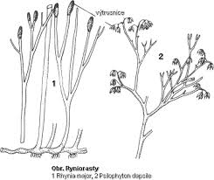**ÚLOHA: Čo je rodozmena a aké typy rodozmeny sa vyskytujú v jednotlivých oddeleniach výtrusných rastlín**

RODOZMENA=METAGENÉZA

= striedanie pohlavnej a nepohlavnej generácie

* pohlavná je gametofyt (G)a je haploidná (n)
* nepohlavná je sporofyt (S) a je diploidná (2n)

A) **rovnakotvará (izomorfná) rodozmena – 1.**suchozemské rastliny - ryniorasty

- sporofyt a gametofyt mali podobný tvar,

Telo prvých suchozemských rastlín - sporofyt, predstavovala vidlicovito rozkonárená stielka, jej koncové časti - **telómy**, boli pospájané **mezómami**. Telómy, mezómy a rizomoidy vytvorili základné orgány - z nich sa potom vytvorili vegetatívne a generatívne orgány

B) **rôznotvará (heteromorfná) rodozmena – ostatné oddelenia výtrusných rastlín**

**NAPR. machorasty –rôznotvará rodozmena s prevládajúcim gametofytom**

**ÚLOHA:** **Odborne pomenujte jednotlivé časti tela nižších (stielka) a vyšších rastlín.**

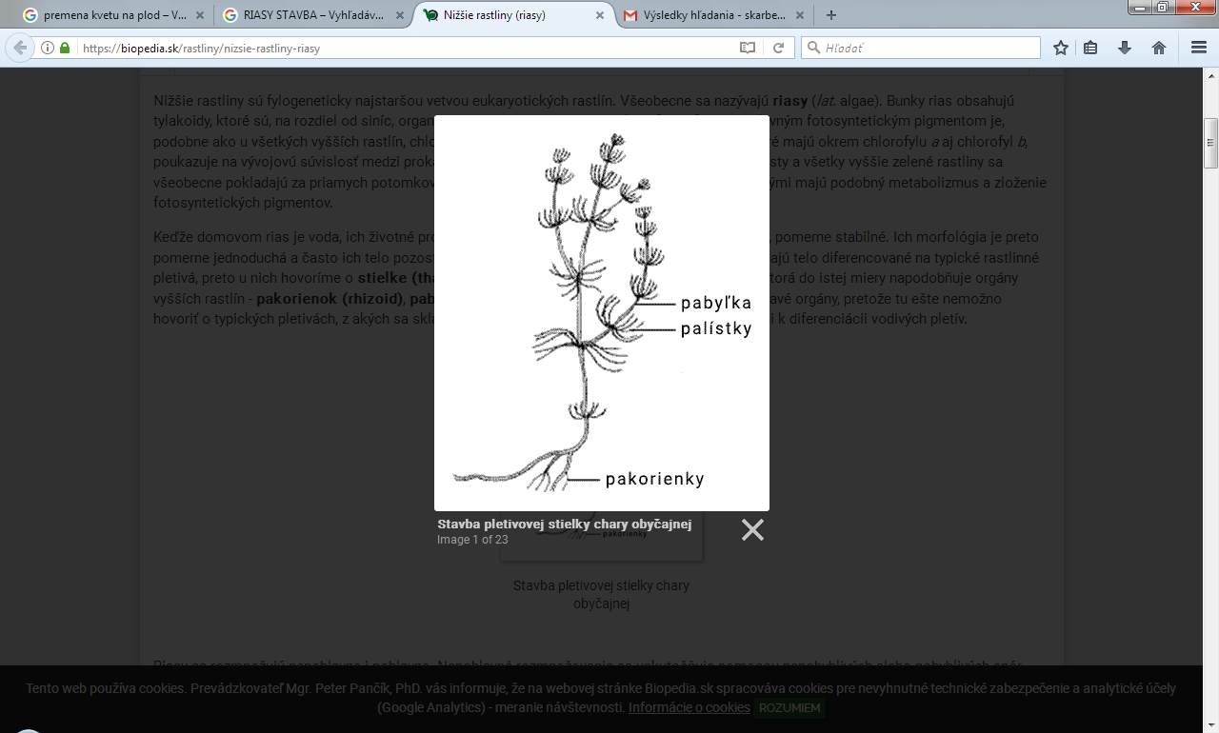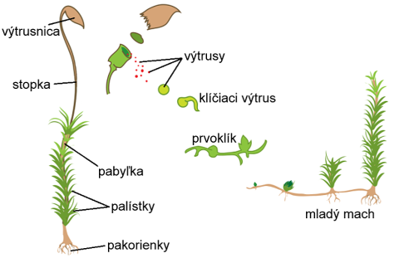Telo nižších r. = stielka = thallus

(majú ju nižšie r. riasy a aj machorasty)

* Pakorienky=RHIZOIDY
* pabyľka =KAULOID
* palístky = FYLOIDY

Telo vyšších r. = kormus

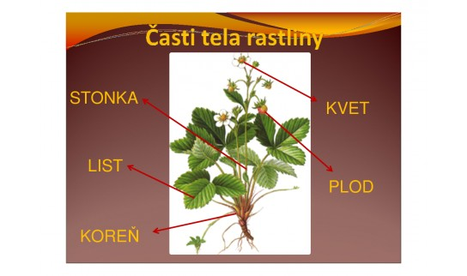(majú ich všetky vyššie r. okrem machorastov)

* Koreň =RADIX

vegetatívne =

nepohlavnéohlavn

* Stonka=KAULOM
* List=FYLOM
* Kvet=FLOS

generatívne =(pohlavnéohlavn

* Plod=FRUCTUS
* semená

**ÚLOHA: Stručne charakterizujte oddelenia výtrusných rastlín a uveďte ich zástupcov.**

**Ríša: Rastliny (Plantae)** – sa delí na 2 podríše:

Podríša: Nižšie rastliny (riasy) – Thallobionta Podríša: Vyššie rastliny – Cormobionta

*1.odd. ryniorasty -* Rhynia major

-podľa rozmnožovacej jednotky delia na:

1. výtrusné r. - *2.odd. machorasty –* porastnica mnohotvará, merík vlnkatý, ploník

borievkový

*3.odd. plavúňorasty –* plavúň obyčajný, plavúnka brvitá

*4.odd. prasličkorasty –* praslička roľná, p. lesná, p. močiarna

*5.odd. sladičorasty (papraďorasty) –* papraď samčia, slezinník červený,

papradka samičia,

2. semenné r. – delíme na nahosemenné a  krytosemenné

1. **Oddelenie: Ryniorasty**

* zástupca fosílny (vyhynutý) druh - *Rhynia major*
* rovnakotvará=izomorfná rodozmena (gametofyt a sporofyt je rovnaký)

vidlicovito rozkonárená stielka – mala koncové telómy a mezómy

1. **Oddelenie: Machorasty**

telo =stielka=thallus - telo rozdelené na pakorienky, pabyľku a palístky,

* nemajú vodivé cievne zväzky, ani cievice ani sitkovice

1. tr. pečeňovky – porastnica mnohotvará
2. tr. machy – ploník borievkový, bielomach sivý, merík vlnkatý, rašelinník močiarny,

* rastliny na báze odumierajú, na vrchole stále dorastajú - utvoria hrubé vrstvy
* v palístkoch majú drobné bunky (hyalocyty), odumreté nezelené, sú za sucha naplnené vzduchom, po daždi sa naplnia vodou, ktorú dlho zadržiavajú.

Význam machorastov:

Fotosyntéza, zadržiavajú veľké množstvo vody, tvoria prirodzené vodné nádrže, chránia pôdu pred vyschnutím, stromom udržujú pôdu vlhkú a na povrchu kyprú – tvoria machovú etáž v lese, Dažďovou vodou, ktorú v rašeliniskách zadržiavajú machy, sa napájajú vodné toky, sú domovom pre bezstavovce, hmyz, potravou napr. mäkkýšov... rašelinník odumieraním vytvára rašelinu, má aj liečivé účinky

Výrazné je u nich striedanie generácií = rodozmena=metagenéza

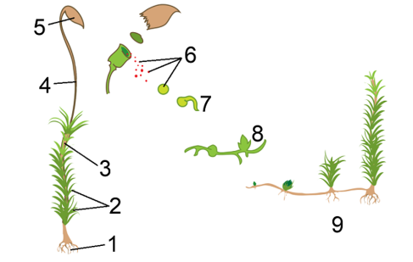

G (n)

S (2n)

Rodozmena - rôznotvará (heteromorfná) s prevládajúcim gametofytom !!!!!!

Z haploidného výtrusu (n) vyklíči zelený **prvoklík** - podmienka VLHKÉ PROSTREDIE!!!! Z neho sa vyvinú zelené rastlinky machov s pohlavnými orgánmi.

|  |
| --- |
| Samčie pohl. orgány = plemenníčky – obsahujú samčie pohl. bunky (spermatozoidy).  Samičie pohl. orgány = zárodočníky - majú nepohyblivú samičia pohlavnú bunku (vajcová bunka= oosféra). |

Oplodnenie sa uskutoční vo vodnom prostredí (stačí aj rosa),

* spermatozoidy sa pohybujú k zárodočníkom - splynutím vzniká zygota (2n),
* z nej sa vyvinie diploidná valcovitá stopka s výtrusnicou.
* vo výtrusnici meiózou vznikajú haploidné výtrusy

1. **Oddelenie: plavúňorasty**

V prvohorách boli stromovitého vzrastu – základ fosílnych palív (uhlia)

Zástupcovia : okrasná rastlina **plavúnka brvitá a plavúň obyčajný** – CHRÁNENÝ, má plazivú stonku, rastie v suchších smrekových lesoch, vytvára dvojklas výtrusníc, liečivý – ekzémy, kožné problémy

má pajazýček = lingula, na zachytávanie vody

1. **Oddelenie: Prasličkorasty**

V prvohorách dosahovali stromovitý vzrast, výtrusy sú guľovité, so štyrmi haptermi = rozhadzovačmi.

**praslička roľná** – tvorí dva typy byle - jarnú - hnedú byľ (plodnú – tvorí výtrusy)

v lete vyrastá zelená byľ (neplodná) s praslenovitým usporiadaním listov, liečivé účinky

**praslička lesná** má v bunkových stenách oxid kremičitý – inkrustované BS, rastie vo vlhkých lesoch, je jedovatá, p**raslička močiarna**

1. **Oddelenie: Sladičorasty (Papraďorasty)**

Stonka je často s veľkými zloženými listami - na spodnej strane listov – na rube majú výtrusy združené do kôpok, čiarok... je to určovací znak, môžu byť prikryté zásterkou = ostera

**papraď samčia, papradka samičia, jelení jazyk obyčajný, slezinník červený, slezinník rutovitý, sladič obyčajný**

V porovnaní s machorastami je sporofyt oveľa dokonalejší.

Vo vhodných podmienkach výtrus vyklíči - vznikne srdcovitý **prvorast !!!!!** s plemenníčkami a zárodočníkmi.

K oplodneniu je potrebná aspoň kvapka vody, aby sa spermatozoidy mohli presunúť k zárodočníkom s vajcovou bunkou. Po oplodnení zo zygoty vyrastá nová rastlina